RHP100型光纤陀螺开孔定位仪

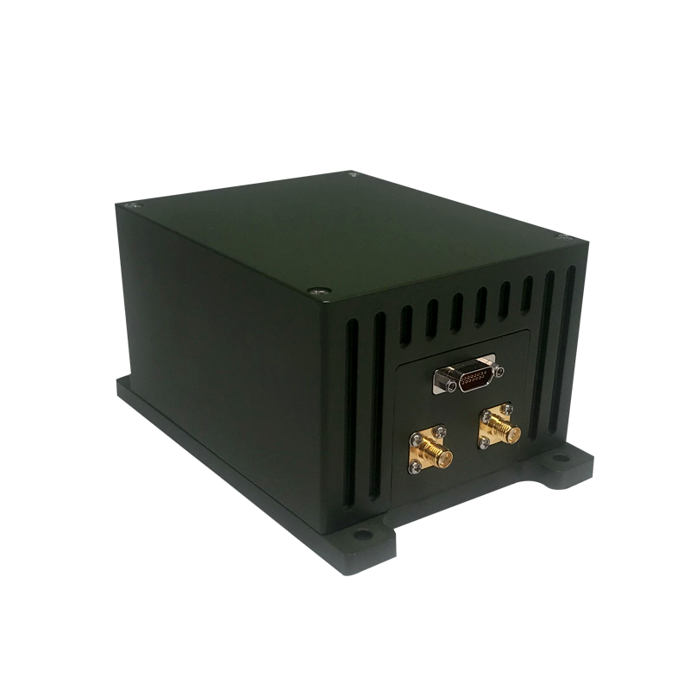

项目 |  | 性能指标
自寻北 |  | 精度：≤1°,寻北时间3分钟
航向保持角 |  | 范围：0°～360°；精度：≤0.5°(1σ，1h)
俯仰角 |  | 范围：-90°～+90°；精度：≤0.05°(1σ)
横滚角 |  | 范围：-180°～+180°；精度：≤0.05°(1σ)
陀螺 | 测量范围 | -400°/s～+400°/s
陀螺 | 零偏 | ≤0.2/h
陀螺 | 偏值稳定性 | ≤0.2°/h
陀螺 | 偏值重复性 | ≤0.2°/h
加速度计 | 范围 | ±2g
加速度计 | 零偏 | ≤±0.5mg
加速度计 | 偏值稳定性 | ≤0.5mg
加速度计 | 偏值重复性 | ≤0.5mg
输出接口 |  | RS232，可选RS422
输出数据刷新率 |  | 200Hz
电源供电 |  | 直流9V～36V，常温系统功耗≤15W，  高低温最大功耗≤18W
外形尺寸 |  | 146 mm×98 mm ×75 mm
连接器 |  | 系统对外连接器为J30J_15ZKW_J连接器

